2025学年第一学期初三年级学业质量调研
数学试卷
考生注意：
1．本场考试时间100分钟，试卷共4页，满分150分，答题纸共2页．
2．作答前，在答题纸指定位置填写姓名、报名号、座位号．将核对后的条形码贴在答题纸指定位置．
3．所有作答务必填涂或书写在答题纸上与试卷题号对应的区域，不得错位．在试卷上作答一律不得分．
4．填涂选择题和作图用2B铅笔，作答其余题型用黑色字迹钢笔、签字笔或圆珠笔．
一、选择题（共24分，每小题4分，每小题只有一个正确选项）
1. 下列各组图形中不一定是相似图形的是（ ）
A. 两个等腰直角三角形 B. 两个等边三角形
C. 两个正方形 D. 两个直角三角形
2. 下列函数中，二次函数是（ ）
A. B. C. D.
3. 下列说法中，一定正确的是（）
A. 如果、$\vec{b}$是非零向量，且，那么
B. 如果是单位向量，那么
C. 向量与$\vec{BA}$是相等向量
D. 如果是非零向量，那么
4. 如图，已知，直线$l_{1}$与边$AB、AC$ 分别相交于点$D、E$ ，直线与边分别相交于点，，那么下列比例式一定正确的是（ ）
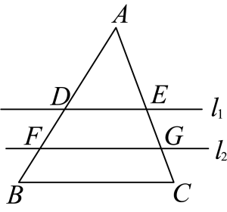
A. B. C. D.
5. 已知抛物线$y=ax^{2}+bx+c$ （其中$a、b、c$ 是常数，且$a<0$ ）的对称轴是直线，且与轴有两个交点，下列结论一定正确的是（）
A. $c<0$ B. $b<0$ C. D. $a+b+c=0$
6. 如图，已知抛物线与轴交于两点．将抛物线向右平移得到抛物线，交轴于点；再将抛物线向右平移得到抛物线，交轴于点．若直线与这条抛物线交于点，则这个点的横坐标之和是（ ）
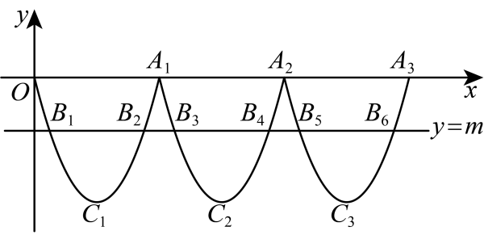
A. B. $18$ C. D.
二、填空题（共48分，每小题4分）
7. 如果，那么代数式的值是_____．
8. 计算：___________．
9. 如果两个相似三角形的面积之比为，那么它们的周长之比是___________．
10. 已知长方形的长是，宽是长的一半，面积是，那么关于的解析式是___________．（不要求写定义域）．
11. 在中，的余弦值是$\frac{3}{4}$，那么的长是___________．
12. 如图，传送带和地面所成斜坡的坡度为，它把物体从地面送到离地面4米高的地方，那么物体所经过的路程是___________米（结果保留根号）．
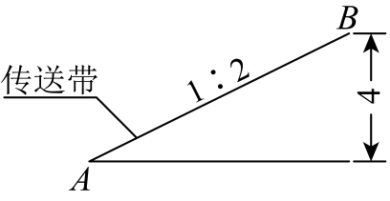
13. 在中，点$D、E$ 分别是$AB、AC$ 的黄金分割点，且，，那么的长是______（结果保留根号）．
14. 在中，，结合尺规作图痕迹所提供的信息可求出的长是___________．
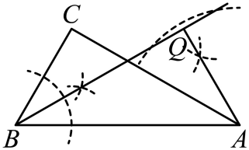
15. 如图①中小狗手影是一种常见的游戏，它利用的原理是：光是沿直线传播的．如图②我们把光源看成一个点，手面看成平行于墙面的一条线段．在一次游戏中，手距离墙壁3米，光源与手的距离为1米．在手的位置不变的情况下，如果光源与手的距离增加1米，那么小狗手影的高度变为原来的___________（填“几分之几”）．
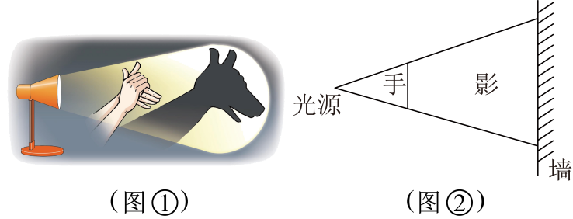
16. 如图，在中，点分别是的中点，连接交于点，交$BC$ 于点$F$ ，那么___________．
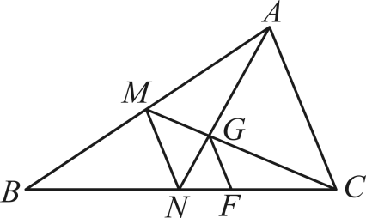
17. 如图，在中，，点是边$BC$ 上的一点，连接，如果，那么$AD=$ ___________．
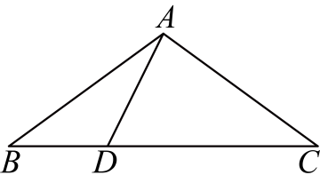
18. 如图，矩形中，连接$BD$ ，点是$BC$ 的中点，过点作$EF∥BD$ 交于点$F$ ，将$△CEF$ 沿直线翻折，点落在平面内点处，如果点恰在$AE$ 上，那么的值是___________．
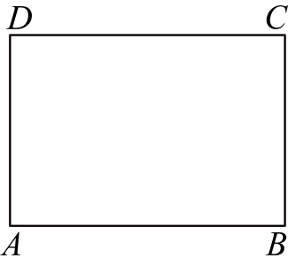
三、解答题（本大题共7题，共78分）如无特别说明，本大题作答须写出证明或计算的主要步骤．
19. 计算：．
20. 如图，已知平行四边形中，点是边的中点，$AE$ 与对角线$BD$ 交于点，设．
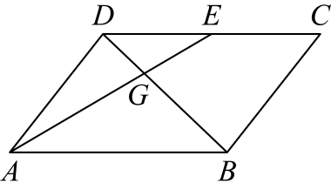
（1）填空：向量___________，向量___________．
（注：本题结果用含向量的式子表示）
（2）作出向量分别在方向上的分向量．
（注：画图不要求写作法，但要指出所作图中表示结论的向量）
21. 人工智能已经逐渐融入我们的生活．某餐厅为了跟上时代的步伐，购买了一个送餐机器人，这种机器人与地面的接触面积是可以调整的．在水平地面上，当机器人对地面的压力一定时，地面所受压强与接触面积之间存在的反比例函数关系（数据如表一所示）．餐厅的地面由玻璃、木地板和大理石三种材质拼接而成．地面材质与地面承受的最大压强的关系如表二所示．
表一：地面所受压强与接触面积之间的关系
地面所受压强 | …… |  |  |  |  | ……
接触面积 | …… |  |  |  |  | ……
表二：地面材质与地面承受的最大压强的关系
地面材质 | 玻璃 | 木地板 | 大理石
能承受的最大压强（）

（1）求地面所受压强关于接触面积的函数表达式（不写定义域）；
（2）求该机器人与地面的接触面积至少为多少平方米？
22. 如图，线段$AD、BC$ 相交于点，点$F$ 是线段的中点，连接，分别延长交于点．已知，且．
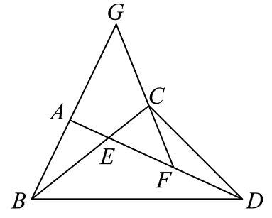
（1）求证：；
（2）如果平分，求证：．
23. 探究活动：巧拼地砖外边．
装修工人有一大一小两根条形边角料（大条形边角料中，小条形边角料中），如图1拼接到直角地砖的外边上，发现点与点不能重合．为了尽可能节约用料，又能使两根条形边角料能拼成一个直角，工人师傅使用一把直尺、一支笔和一台切割机，经过图2—图9的操作解决了问题，完成了拼接．
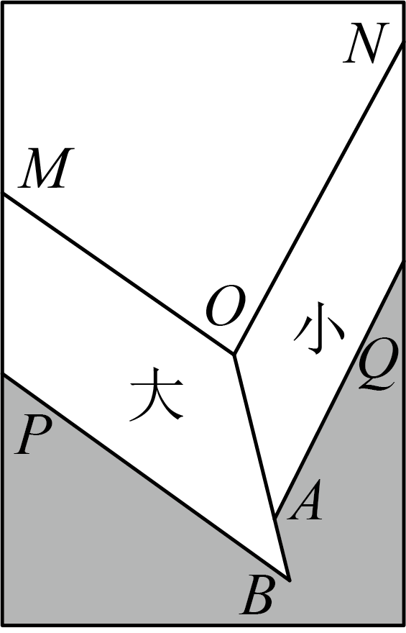 | 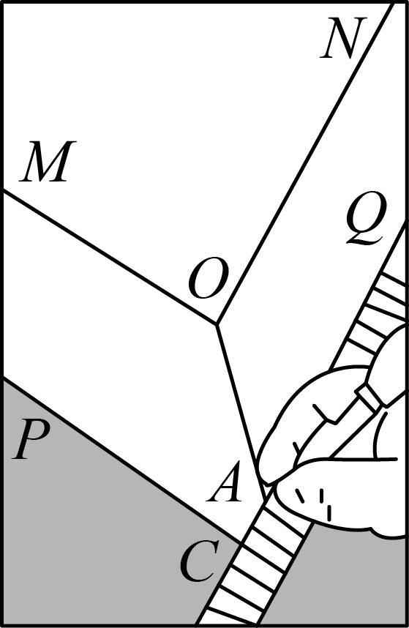 | 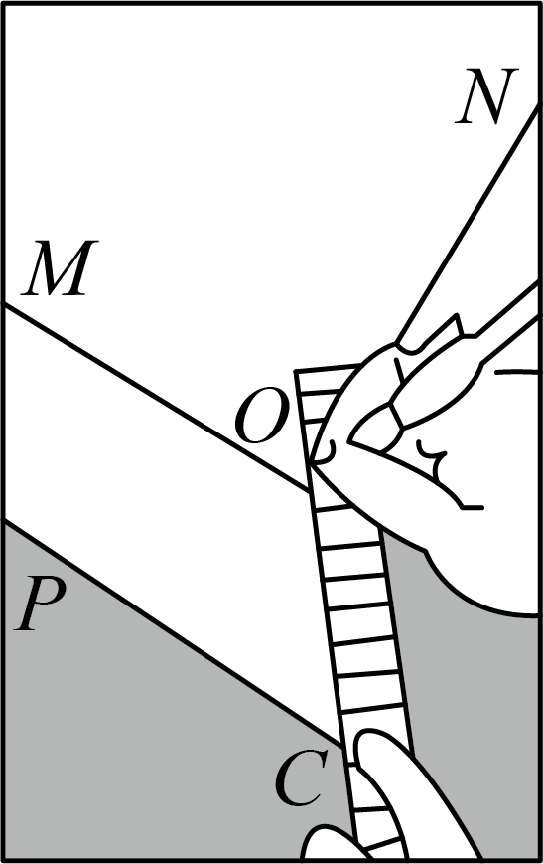 | 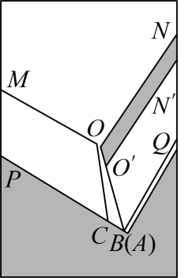 | 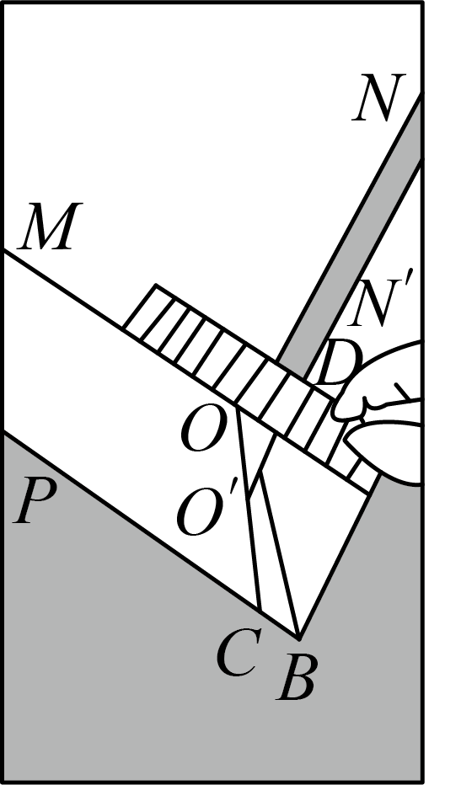
图1 | 图2 | 图3 | 图4 | 图5
【操作说明】  将一大一小两根条形边角料拼在直角地砖的外边． | 【操作说明】  画出的延长线，交于点． | 【操作说明】  连接OC． | 【操作说明】  沿着射线方向，平移小条形边角料，使点与点重合，得到四边形． | 【操作说明】  画出的延长线，交小条形边角料的边于D．
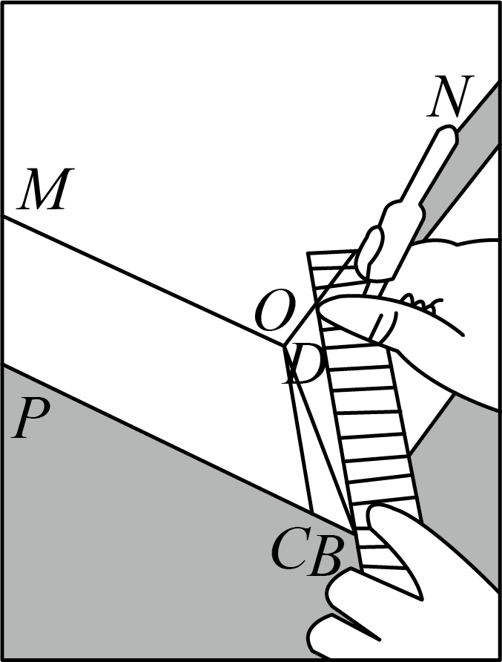 | 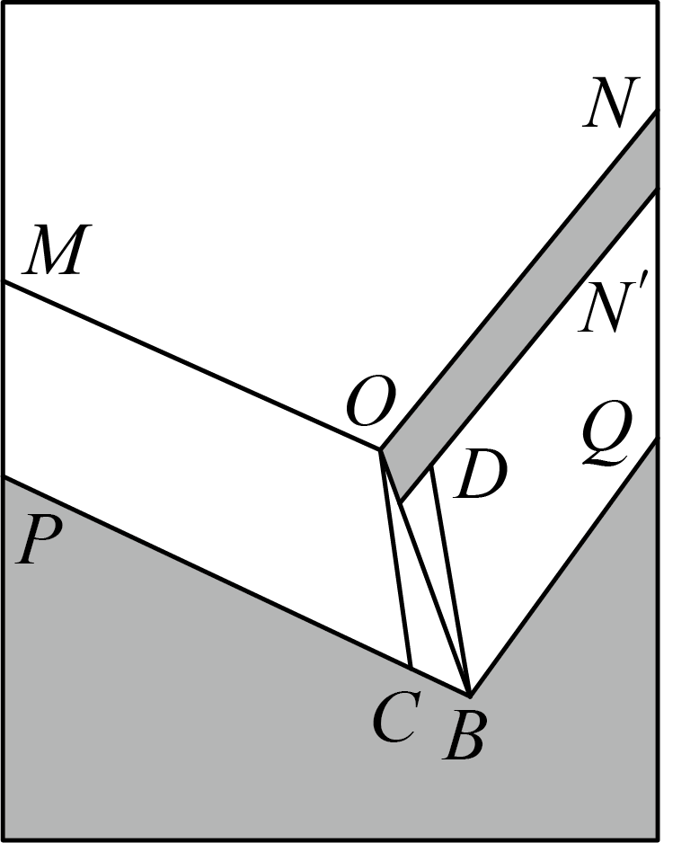 | 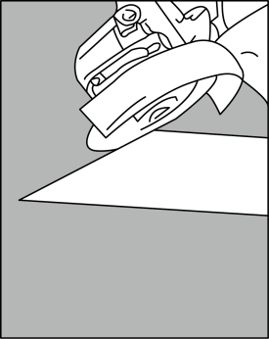 | 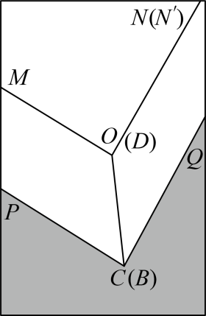
图6 | 图7 | 图8 | 图9
【操作说明】  连接BD． |  | 【操作说明】  沿着切割． | 【操作说明】  拼接切割后的两根条形边角料．
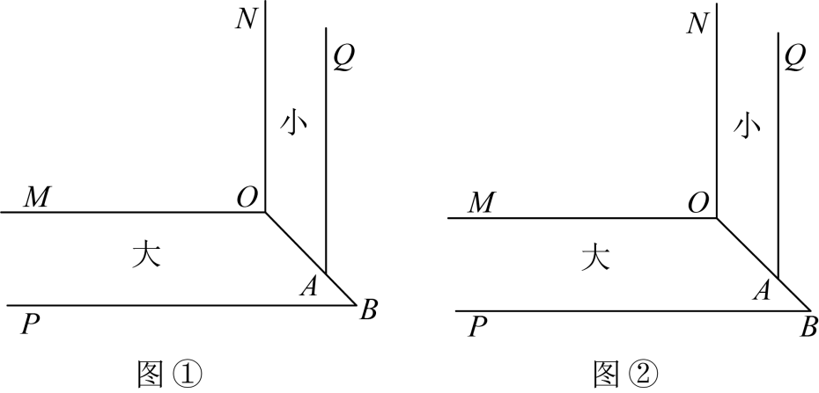
（1）请根据图2-图6的操作说明，在图①中画出操作过程相应的图形，并按操作过程标注相应的字母；
（2）如果大条形边角料为的宽度为$12\text{cm}$ ，小条形边角料为的宽度为，大条形边角料裁剪后的锐角是，那么___________；
（3）请根据上述探究，设计一个新裁剪方案，在图②中画出剪裁方法，并简单说明理由．
24. 如图，在平面直角坐标系中，抛物线（$b、c$ 是常数）经过点，对称轴为直线，顶点为．
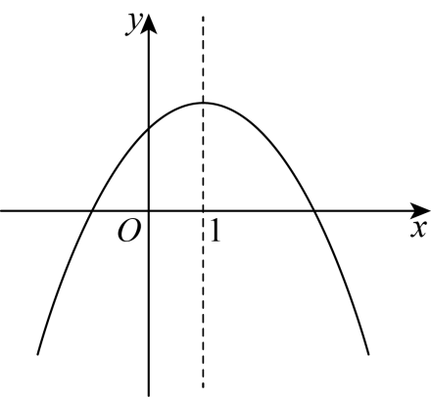
（1）求抛物线的函数表达式及点的坐标．
（2）点为抛物线上的动点，过点作直线．
①当点在对称轴右侧时，抛物线在直线右侧部分（包含交点）的最高点的纵坐标为$2−m$ ，求的值；
②当点不在坐标轴上时，直线交抛物线于点，过点作轴垂线，垂足为点，在线段的延长线上截取，连接，当抛物线的顶点在内部时，直接写出的取值范围．
25. 如图，已知在中，点是边上的一点．
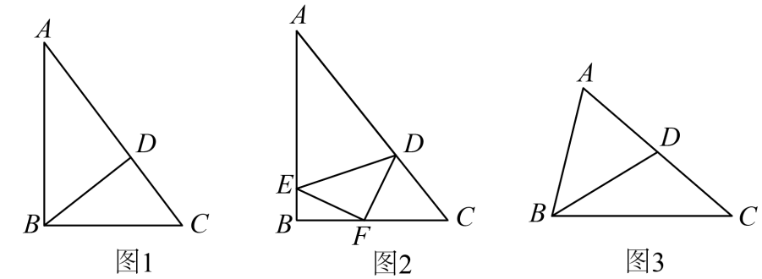
（1）当时．
①如图1，$BD$ 是边上的高，求证：$BD^{2}=AD⋅CD$ ；
②如图2，$AD=AE$ ，点$F$ 在边$BC$ 上，且$CF=CD$ ，顺次连接$DE、EF、FD$ ．如果$EF=DF，\text{tan}∠EFB=\frac{1}{2}$，求$\text{cot}C$ 的值．
（2）如图3，如果点是边的中点，$∠ABD=∠ACB$ ，点在线段延长线上，且$BG=BC$ ，连接，取中点，分别延长$HB、CA$ 交于点$O$ ，求$\frac{S_{△BOD}}{S_{△COH}}$的值．

